感謝卡

謝謝您耐心的教島與鼓勵，
您是我心目中最好的老師!

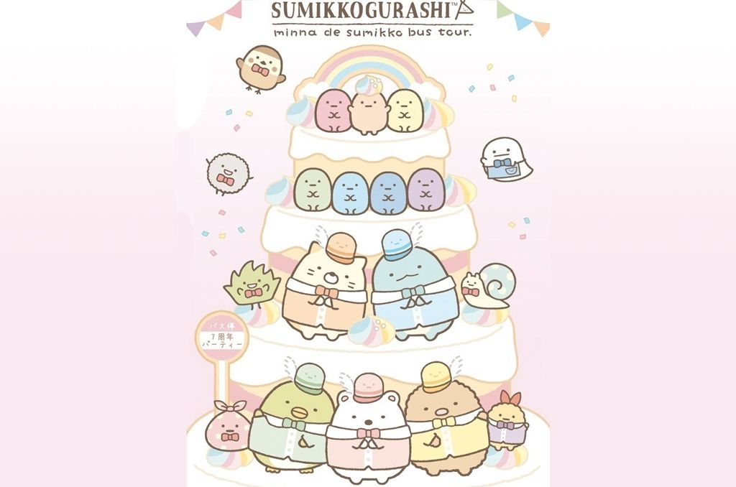
盧依靖

